**PROJETO 1 – EXPLICANDO ATIVIDADES DO JAVA SCRIP EM SITE**

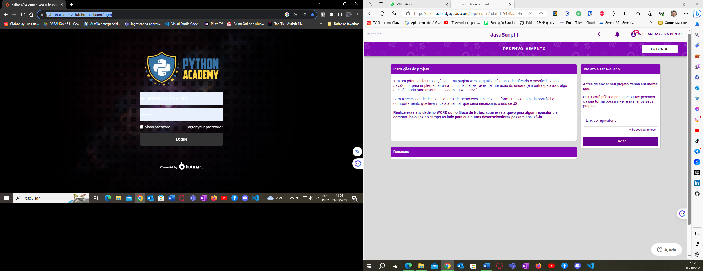

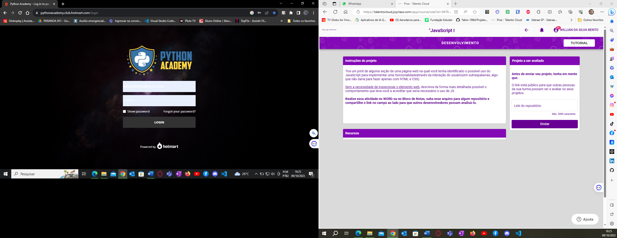

**- Nesta imagem acima, a entrada de um site onde de início pede o login e senha do usuário se já é cadastrado ou se não que click na opção onde será possível fazer a informação dos dados e criação do login e senha para acesso do site.**

**- Este e um exemplo de como como o Java Script em uma boa pratica, pode ser usado em um site, apesar que em HTML poderia ser deito também, mais sem poder utilizar alguns recursos de criptografia ou banco de dados mais seguros.**